Fața

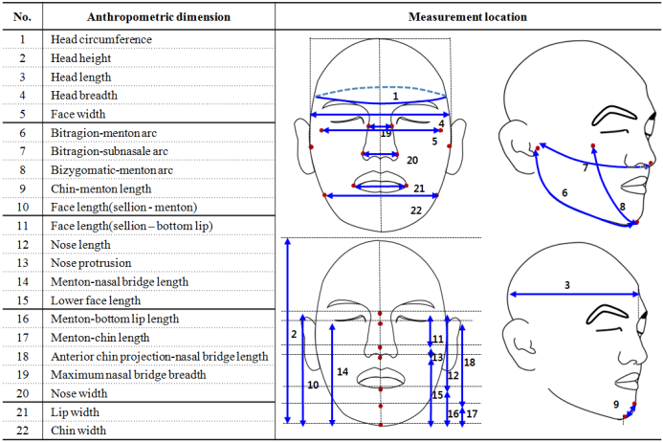

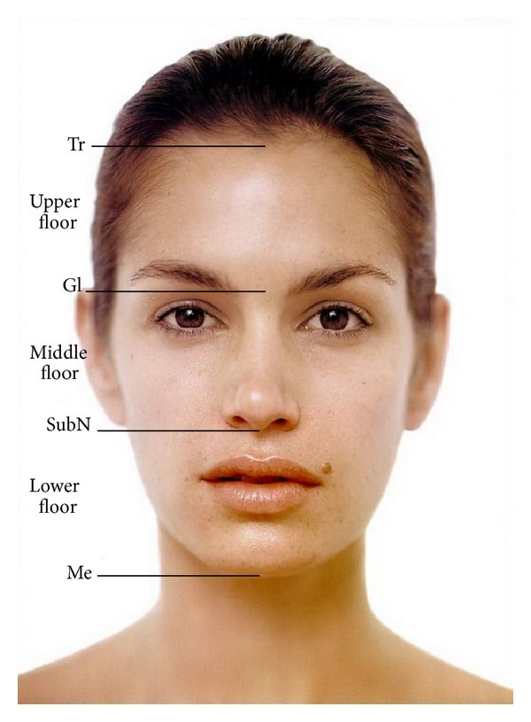
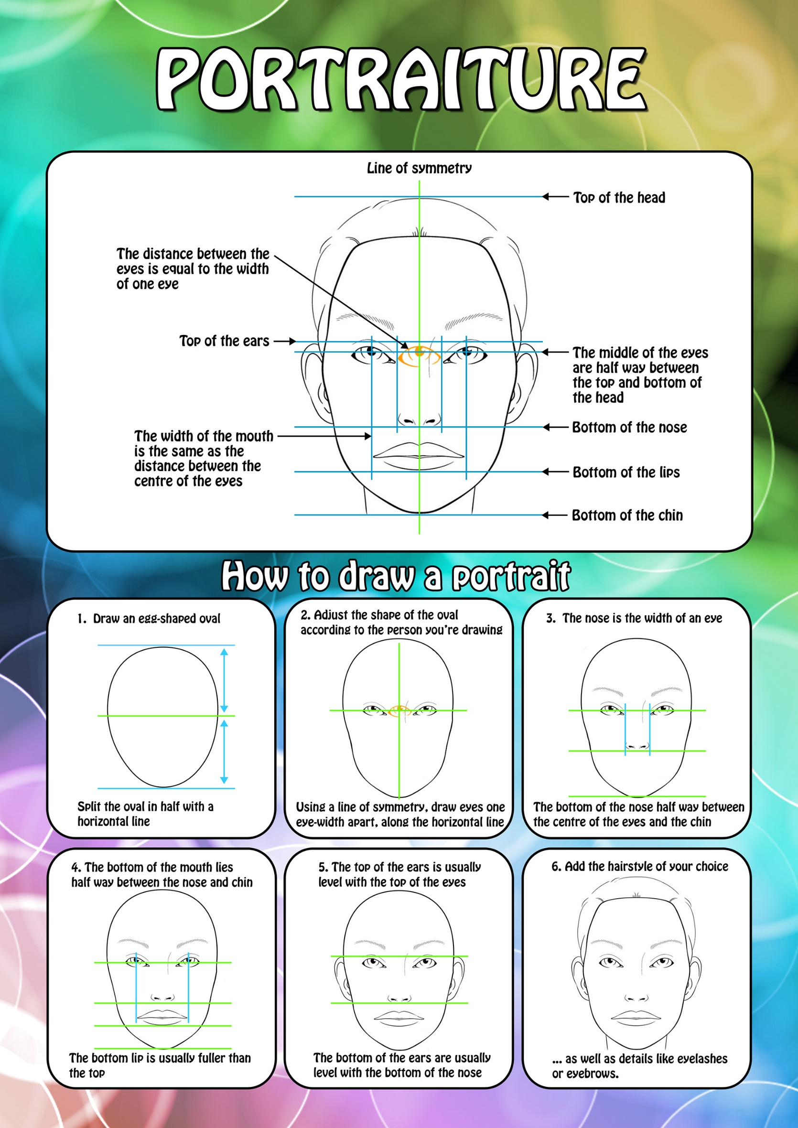
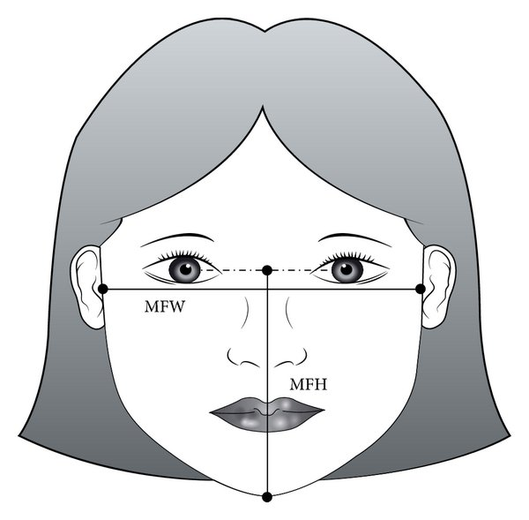

LISTA COMPLETĂ – 10 FORME FUNDAMENTALE ALE FEȚEI

CHEIA DE CITIRE (comună tuturor)
- H/W = înălțime / lățime față
- Zy–Zy = lățime pomeți
- Go–Go = lățime mandibulă
- Tr–Gl / Gl–Sn / Sn–Me = treimi faciale
- Os vs țesut = relief global

Definiții operaționale
- Z1 (etajul superior): frunte + tâmple + arcade sprâncenare (lățimi/suprafețe sus)
- Z2 (etajul median): pomeți (Zy), orbite, nas (proiecție midface)
- Z3 (etajul inferior): mandibulă (Go–Go), bărbie (Pg/Me), linie mandibulară

S/T/E
- S = Dominanță structurală (predominanță osoasă / angulară, linii ferme: mandibulă, unghiuri, planuri)
- T = Dominanță de țesut / moliciune (rotunjime, volum de țesut, contururi „soft”)
- E = Dominanță de alungire / verticalitate (ax vertical pronunțat, față “înaltă”)

Scoruri recomandate: 0–5 (0 = absent, 5 = dominant).

Tipologie
1️. OVALĂ (Oval) ➡️ Tip neutru de referință
Repere obiective
- H/W: ♂ 1.30–1.38 | ♀ 1.32–1.40
- Pomeți ușor dominanți
- Mandibulă rotunjită
- Treimi echilibrate
Mapare
- Z1: mediu
- Z2: mediu
- Z3: mediu
S/T/E
- S: 3
- T: 3
- E: 3

2️. ROTUNDĂ (Round)
Repere
- H/W < 1.30
- Lățime dominantă
- Obraji plini
- Relief moale
Mapare
- Z1: scăzut
- Z2: ridicat
- Z3: scăzut
S/T/E
- S: 2
- T: 4
- E: 4

3️. DREPTUNGHIULARĂ / OBLONG
Repere
- H/W > 1.38
- Lățime constantă sus–jos
- Față inferioară lungă
- Relief osos
Mapare
- Z1: mediu
- Z2: scăzut
- Z3: ridicat
S/T/E
- S: 4
- T: 3
- E: 2

4️. PĂTRATĂ (Square)
Repere
- H/W ≈ 1.30
- Go–Go ≈ Zy–Zy
- Unghiuri mandibulare clare
- Relief osos puternic
Mapare
- Z1: ridicat
- Z2: mediu
- Z3: ridicat
S/T/E
- S: 4
- T: 4
- E: 3

5️. DIAMANT (Diamond)
Repere
- Zy–Zy maxim
- Frunte și mandibulă înguste
- Contrast osos accentuat
Mapare
- Z1: mediu
- Z2: ridicat
- Z3: mediu
S/T/E
- S: 3
- T: 4
- E: 4

6️. TRIUNGHIULARĂ INVERSATĂ (Heart)
Repere
- Frunte lată
- Pomeți dominanți
- Mandibulă îngustă
Mapare
- Z1: scăzut
- Z2: ridicat
- Z3: scăzut
S/T/E
- S: 2
- T: 4
- E: 4

7️. TRIUNGHIULARĂ (Pear)
Repere
- Frunte îngustă
- Mandibulă lată
- Greutate jos
Mapare
- Z1: ridicat
- Z2: scăzut
- Z3: ridicat
S/T/E
- S: 4
- T: 3
- E: 2

8️. ALUNGITĂ (Long / Elongated)
Repere
- H/W foarte mare (>1.42)
- Față inferioară dominantă
- Verticalitate accentuată
Mapare
- Z1: mediu
- Z2: scăzut
- Z3: foarte ridicat
S/T/E
- S: 4–5
- T: 3
- E: 1–2

9️. HEXAGONALĂ (Softened Square)
Repere
- Similar pătrată, dar colțuri rotunjite
- Pomeți și mandibulă echilibrate
- Relief moderat
Mapare
- Z1: ridicat
- Z2: mediu
- Z3: mediu
S/T/E
- S: 4
- T: 3
- E: 3

10. TRAPEZOIDALĂ (Trapezoid)
Repere
- Lățime mare jos
- Frunte medie
- Stabilitate structurală clară
Mapare
- Z1: ridicat
- Z2: mediu–scăzut
- Z3: ridicat
S/T/E
- S: 4
- T: 3
- E: 2

FAȚA ÎN ANSAMBLU — abordare tehnică ♂ / ♀
(structură globală, proporții, simetrie, relief, coerență)

1️. DIMENSIUNI & PROPORȚII GLOBALE

Măsurători standard
- H = înălțime facială totală (Tr–Me)
- W = lățime facială maximă (Zy–Zy)
- Raport H/W
- Treimi faciale:
  - Tr–Gl / Gl–Sn / Sn–Me
- Raport față mediană / față inferioară

♂ BĂRBAȚI — praguri
Indicator | Scăzut | Mediu | Ridicat
H/W | < 1.30 | 1.30–1.38 | > 1.38
Dominant | lățime | echilibru | verticalitate
Treimi | dezechilibrate | aprox. egale | foarte clare
Față inf. | scurtă | medie | lungă
Scor 0–5 (♂):
- 0–1: față compactă / lată
- 2–3: față echilibrată
- 4–5: față alungită / structurată

♀ FEMEI — praguri
Indicator | Scăzut | Mediu | Ridicat
H/W | < 1.32 | 1.32–1.40 | > 1.40
Dominant | rotunjime | armonie | verticalitate
Treimi | neuniforme | fluide | foarte coerente
Față inf. | scurtă | medie | lungă
Scor 0–5 (♀):
- 0–1: față rotundă
- 2–3: față armonioasă
- 4–5: față alungită / elegantă

2️. SIMETRIE & AXIALITATE

Măsurători
- Deviație față de linia mediană (mm)
- Diferențe L/R (Zy, Go, Ch, Ochi, Sprâncene)
- Înclinare ax facial (°)
Simetrie | Prag
Foarte bună | < 1.5 mm
Medie | 1.5–3 mm
Scăzută | > 3 mm
Scor 0–5 (♂ / ♀):
- 0–1: asimetrie evidentă
- 2–3: asimetrie funcțională
- 4–5: simetrie ridicată

3️. RELIEF & TEXTURĂ GLOBALĂ

Indicatori
- Contrast os / țesut
- Claritate planuri faciale
- Continuitate zone (frunte–midface–inferior)
Relief | ♂ | ♀
Scăzut | moale | foarte moale
Mediu | clar | fluid
Ridicat | angular | net–definit
Scor 0–5:
- 0–1: relief difuz
- 2–3: relief coerent
- 4–5: relief bine definit

4️. COERENȚĂ STRUCTURALĂ (cheie esențială)
Măsoară cât de bine “leagă” fața componentele între ele

Evaluare
- Pomeți ↔ mandibulă
- Frunte ↔ midface
- Inferior ↔ verticalitate globală
Coerență | Descriere
Scăzută | disproporții evidente
Medie | ajustări compensatorii
Ridicată | continuitate clară
Scor 0–5:
- 0–1: față fragmentată
- 2–3: față funcțională
- 4–5: față integrată

5️. SINTEZĂ SCOR — FAȚA ÎN ANSAMBLU

Structură scorare recomandată
FAȚĂ GLOBALĂ = 0.25 × Proporții + 0.20 × Simetrie + 0.20 × Relief + 0.20 × Coerență + 0.15 × Verticalitate
➡️ Output: scor 0–5

Praguri diferențiate pentru principalele criterii care decid tipul de față

1) Raportul H/W (înălțime / lățime)
Bandă | ♂ | ♀ | Util
Rotundă | < 1.30 | < 1.32 | candidate Round
Ovală | 1.30–1.38 | 1.32–1.40 | candidate Oval
Dreptunghiulară/Oblong | 1.38–1.42 | 1.40–1.44 | candidate Oblong
Alungită (Long) | > 1.42 | > 1.44 | candidate Long

2) Raport mandibulă / pomeți (Go–Go / Zy–Zy)
Bandă | ♂ | ♀ | Semn pentru
Mandibulă îngustă | < 0.88 | < 0.86 | Heart / Diamond
Echilibrată | 0.88–0.95 | 0.86–0.93 | Oval / Hex / Square-soft
Mandibulă lată | > 0.95 | > 0.93 | Square / Trapezoid / Pear

3) Raport frunte / pomeți (FrW / Zy–Zy)
(FrW = lățime frunte la nivel temporal/”temple width”, măsurată consistent)
Bandă | ♂ | ♀ | Semn pentru
Frunte îngustă | < 0.86 | < 0.84 | Pear / Trapezoid
Echilibrată | 0.86–0.92 | 0.84–0.90 | Oval / Hex
Frunte lată | > 0.92 | > 0.90 | Heart / Inverted triangle

4) Dominanța zigomatică (Zy–Zy vs rest)
Semn | ♂ prag | ♀ prag | Tipuri
„Zy peak” clar | Zy–Zy ≥ max(FrW, Go–Go) + 3% | + 2% | Diamond / Heart

Regula simplă (cum se aplică practic)
- Alegi banda H/W (Round / Oval / Oblong / Long) cu praguri ♂ sau ♀.
- Apoi diferențiezi cu rapoartele:
  - Go/Zy (mandibulă vs pomeți)
  - Fr/Zy (frunte vs pomeți)
  - „Zy peak” (diamond/heart)
- Tipul final = combinația care îndeplinește cele mai multe criterii.

Praguri ♂ / ♀ standardizate pentru cele 10 tipuri fundamentale de fețe

NOTE METODOLOGICE (valabile pentru toate tipurile)
- FH = înălțime facială totală (Tr–Me)
- FW = lățime facială maximă (Zy–Zy)
- JW = lățime mandibulară (Go–Go)
- CW = lățime frunte (Ft–Ft)
- CI (Facial Index) = FH / FW
- Unghi mandibular = Go–Me–Go
- Valorile sunt intervale funcționale, nu puncte fixe (permit variație reală)

1. FAȚĂ OVALĂ
Definiție: echilibru global, fără dominanțe structurale
Parametru | ♂ Bărbat | ♀ Femeie
CI (FH/FW) | 1.38 – 1.48 | 1.35 – 1.45
Raport CW / Zy–Zy | 0.85 – 0.92 | 0.88 – 0.95
Raport JW / Zy–Zy | 0.75 – 0.82 | 0.70 – 0.78
Unghi mandibular | 118° – 125° | 120° – 128°

2. FAȚĂ ROTUNDĂ
Definiție: lățime dominantă, verticalitate redusă
Parametru | ♂ | ♀
CI | ≤ 1.30 | ≤ 1.28
Zy–Zy / FH | ≥ 0.77 | ≥ 0.79
JW / Zy–Zy | 0.80 – 0.88 | 0.75 – 0.83
Unghi mandibular | 120° – 130° | 125° – 135°

3. DREPTUNGHIULARĂ / OBLONG
Definiție: verticalitate mare, lățimi constante
Parametru | ♂ | ♀
CI | ≥ 1.50 | ≥ 1.48
Variabilitate lățimi (max–min) | ≤ 8% | ≤ 10%
JW / Zy–Zy | 0.72 – 0.78 | 0.68 – 0.75
Unghi mandibular | 115° – 122° | 118° – 125°

4. FAȚĂ PĂTRATĂ (SQUARE)
Definiție: egalitate verticală + mandibulă dominantă
Parametru | ♂ | ♀
CI | 1.30 – 1.38 | 1.28 – 1.35
JW / Zy–Zy | ≥ 0.85 | ≥ 0.80
CW ≈ JW | ±5% | ±7%
Unghi mandibular | ≤ 120° | ≤ 125°

5. DIAMANT
Definiție: pomeți maximi, frunte + mandibulă înguste
Parametru | ♂ | ♀
Zy–Zy / CW | ≥ 1.20 | ≥ 1.18
Zy–Zy / JW | ≥ 1.18 | ≥ 1.15
CI | 1.35 – 1.45 | 1.32 – 1.42
Unghi mandibular | 120° – 128° | 125° – 132°

6. TRIUNGHIULARĂ INVERSATĂ (HEART)
Definiție: frunte dominantă, mandibulă redusă
Parametru | ♂ | ♀
CW / Zy–Zy | ≥ 0.95 | ≥ 0.97
JW / Zy–Zy | ≤ 0.72 | ≤ 0.70
CI | 1.35 – 1.45 | 1.32 – 1.42
Unghi mandibular | ≥ 125° | ≥ 130°

7. TRIUNGHIULARĂ (PEAR)
Definiție: mandibulă dominantă, frunte îngustă
Parametru | ♂ | ♀
JW / Zy–Zy | ≥ 0.88 | ≥ 0.83
CW / Zy–Zy | ≤ 0.80 | ≤ 0.82
CI | 1.30 – 1.40 | 1.28 – 1.38
Unghi mandibular | ≤ 118° | ≤ 122°

8. FAȚĂ ALUNGITĂ (LONG)
Definiție: verticalitate extremă, lățime minimă
Parametru | ♂ | ♀
CI | ≥ 1.60 | ≥ 1.58
Zy–Zy / FH | ≤ 0.68 | ≤ 0.70
Variabilitate lățimi | ≤ 7% | ≤ 9%
Unghi mandibular | 118° – 125° | 120° – 128°

9. HEXAGONALĂ (SOFTENED SQUARE)
Definiție: pătrată „rotunjită”, fără unghiuri dure
Parametru | ♂ | ♀
CI | 1.32 – 1.40 | 1.30 – 1.38
JW / Zy–Zy | 0.80 – 0.85 | 0.75 – 0.82
Unghi mandibular | 120° – 128° | 123° – 130°
Colțuri osoase | rotunjite | rotunjite

10. TRAPEZOIDALĂ
Definiție: lățime crescătoare de sus în jos (jaw-heavy)
Parametru | ♂ | ♀
JW / CW | ≥ 1.15 | ≥ 1.12
Zy–Zy poziționat | inferior | inferior
CI | 1.30 – 1.38 | 1.28 – 1.35
Unghi mandibular | ≤ 118° | ≤ 122°

UTILIZARE PRACTICĂ (rapid)
- Tipul de față = ≥70% criterii îndeplinite
- Dacă două tipuri de fețe sunt apropiate → tip primar + tip secundar
- Pragurile ♂/♀ se aplică înainte de maparea Z1/Z2/Z3

Mapare pe cele 10 tipuri de fețe → Z1/Z2/Z3 + S/T/E

1) Ovală
- Z1=3 | Z2=3 | Z3=3 (echilibru)
- S=3 | T=3 | E=3

2) Rotundă
- Z1=3 | Z2=3 | Z3=2 (fără dominanță clară; contur “plin”)
- S=1 | T=5 | E=1

3) Dreptunghiulară / Oblong
- Z1=3 | Z2=3 | Z3=3 (lățimi relativ constante, dar “înalt”)
- S=3 | T=2 | E=5

4) Pătrată (Square)
- Z1=3 | Z2=3 | Z3=5 (mandibulă + unghiuri dominante)
- S=5 | T=1–2 | E=2

5) Diamant (Diamond)
- Z1=2 | Z2=5 | Z3=2 (pomeți maximi)
- S=3 | T=2–3 | E=3

6) Triunghiulară inversată (Heart)
- Z1=5 | Z2=3–4 | Z3=1–2 (sus dominant, jos îngust)
- S=2–3 | T=2–3 | E=3

7) Triunghiulară (Pear)
- Z1=1–2 | Z2=3 | Z3=5 (jos dominant, sus îngust)
- S=4–5 | T=2 | E=2

8) Alungită (Long / Elongated)
- Z1=3 | Z2=3 | Z3=3 (echilibrată ca “treimi”, dar foarte verticală)
- S=2–3 | T=1–2 | E=5

9) Hexagonală (Softened Square)
- Z1=3 | Z2=3–4 | Z3=4 (maxilar puternic, dar fără unghiuri “tăioase”)
- S=4 | T=3 | E=2

10) Trapezoidală (Trapezoid)
- Z1=2 | Z2=3 | Z3=5 (lățime crescătoare spre bază)
- S=5 | T=2 | E=2

Reguli de decizie:
Dacă ai măsurători (CW, Zy–Zy, JW, CI), poți seta scorurile astfel:
- Z1 (0–5) din CW/Zy–Zy
  - ≥0.97 → 5
  - 0.93–0.96 → 4
  - 0.88–0.92 → 3
  - 0.83–0.87 → 2
  - ≤0.82 → 1
- Z3 (0–5) din JW/Zy–Zy
  - ≥0.88 → 5
  - 0.84–0.87 → 4
  - 0.78–0.83 → 3
  - 0.72–0.77 → 2
  - ≤0.71 → 1
- Z2 (0–5) din “dominanta pomeților” (comparativ cu CW și JW):
  - dacă Zy–Zy/CW ≥ 1.18 și Zy–Zy/JW ≥ 1.15 → Z2=5 (Diamond)
  - altfel, Z2 se duce spre 3–4 în funcție de cât depășește Zy–Zy celelalte lățimi.
- E (0–5) din CI = FH/FW (se poate separa pe ♂/♀ după pragurile tale):
  - ≥1.60 → 5
  - 1.50–1.59 → 4
  - 1.38–1.49 → 3
  - 1.30–1.37 → 2
  - ≤1.29 → 1
- S vs T:
  - S crește când JW mare + unghi mandibular mic (mai “angular”)
  - T crește când contururile sunt rotunjite, fără “colțuri” evidente (nu doar lățime)

Schemă deterministă

1) Intrări (minime)
- CW = frunte (Ft–Ft)
- FW = lățime față (Zy–Zy)
- JW = mandibulă (Go–Go)
- FH = înălțime (Tr–Me)
- A = unghi mandibular (Go–Me–Go), opțional dar ajută mult
Derivate:
- r1 = CW/FW
- r3 = JW/FW
- CI = FH/FW

2) Convertim în scoruri 0–5 (aceleași praguri ca mai sus)

Z1 din r1 = CW/FW
- r1 ≥ 0.97 → Z1=5
- 0.93–0.96 → 4
- 0.88–0.92 → 3
- 0.83–0.87 → 2
- ≤ 0.82 → 1

Z3 din r3 = JW/FW
- r3 ≥ 0.88 → Z3=5
- 0.84–0.87 → 4
- 0.78–0.83 → 3
- 0.72–0.77 → 2
- ≤ 0.71 → 1

E din CI = FH/FW
- CI ≥ 1.60 → E=5
- 1.50–1.59 → 4
- 1.38–1.49 → 3
- 1.30–1.37 → 2
- ≤ 1.29 → 1

Angularitate (S) din unghi A (opțional)
- A ≤ 118° → Sboost = +1
- 119–125° → Sboost = 0
- ≥ 126° → Sboost = −1
(Doar ca “ajustor” pentru Square/Trapezoid vs Hexagonal/Round.)

3) „Vectorul” feței (semnătura numerică)
Construim 3 axe simple:
- U = Z1 − 3 (dominanta sus)
- L = Z3 − 3 (dominanta jos)
- V = E − 3 (verticalitate)
Interpretare:
- U mare (+) → Heart
- L mare (+) → Square/Trapezoid/Pear
- V mare (+) → Oblong/Long

4) Scor pe fiecare tip (0–100) – reguli fixe
Fiecare tip are o țintă (target) pentru (Z1, Z3, E).
Scorul = 100 − 12·|Z1−tZ1| − 12·|Z3−tZ3| − 10·|E−tE|
Ținte recomandate:
- Oval: t(3,3,3)
- Round: t(3,2,1) dar cu penalizare dacă E≥3 (round nu e înalt)
- Oblong: t(3,3,4)
- Square: t(3,5,2) + dacă A ≤ 120°
- Diamond: t(2,2,3) + condiție: FW „maxim” relativ (vezi nota)
- Heart: t(5,2,3)
- Pear: t(2,5,2)
- Long: t(3,3,5)
- Hexagonal: t(3,4,2) + dacă A în 122–130° (mai soft)
- Trapezoid: t(2,5,2) + dacă JW/CW ≥ 1.15

Notă pentru Diamond (ca să nu iasă fals)
Diamond cere „midface widest”. Dacă ai doar CW/FW/JW și FW=Zy–Zy deja, folosești condiția:
- dacă r1 ≤ 0.90 și r3 ≤ 0.80, atunci Diamond e eligibil (altfel penalizare −15)

